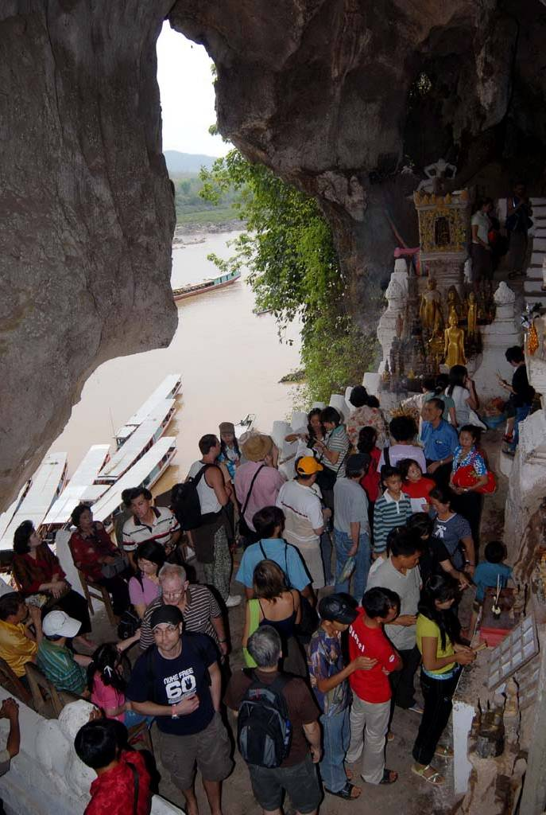
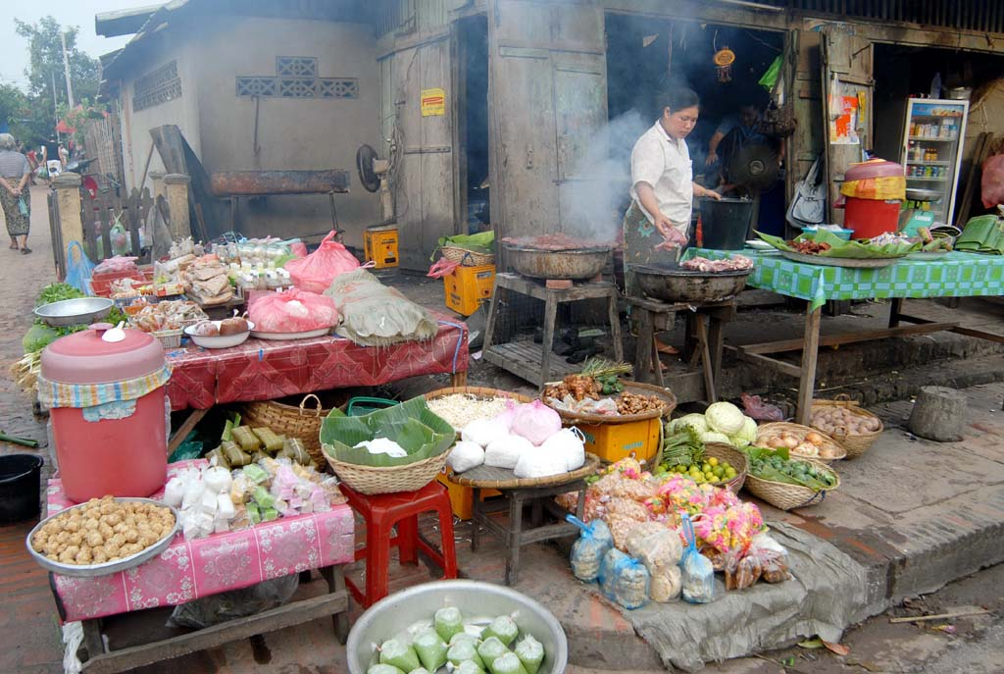
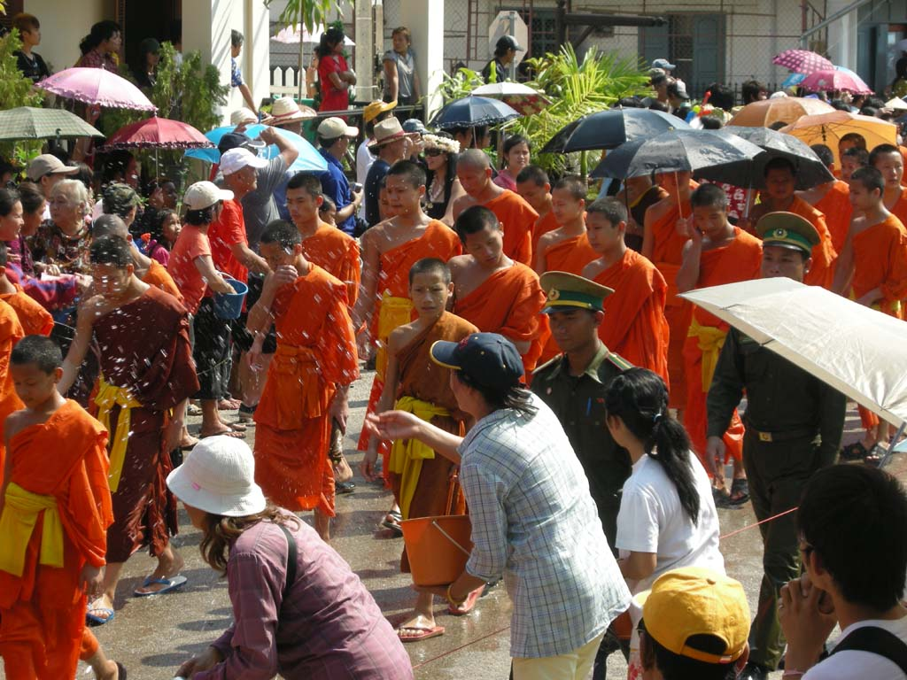

เชิญผู้มีเกียรติ สัมผัสบ้านพี่เมืองน้อง มรดกโลกหลวงพระบาง อดีตเมืองหลวงเก่า ซึ่งเป็นมรดกโลกทางด้านวัฒนธรรม ที่ยังคงรักษา ประเพณี ศิลปวัฒนธรรม และวิถีชีวิตความเป็นอยู่ ไว้ได้อย่างเหนียวแน่น ชมวัดเชียงทอง พระราชวังเก่าซึ่งปัจจุบันเปิดเป็นพิพิธภัณฑ์ พระธาตุแตงโม พระธาตุพูสี ล่องเรือแม่น้ำโขง ชมถ้ำติ่ง น้ำตกตาดกวางซี ชมและเลือกซื้อผ้าทอมือพื้นเมืองของชาวไตลื้อที่บ้านผานม และอื่นๆ อีกมากมาย เราชำนาญเส้นทางอินโดจีน ทางรถยนต์ รถไฟ เครื่องบิน และล่องเรือแม่น้ำโขง เป็นพิเศษ

กำหนดการเดินทาง 24-26 มค., 31 มค.-2 กพ., 2-4 กพ., 14-16 กพ., 14-16 มีค.,
4-6, 6-8, 13-15 เม.ย., 2-4 พค., 9-11 พค.57 ท่านละ 19,900/21,900 บาท

วันแรก กรุงเทพฯ-หลวงพระบาง-วัดวิชุนราช-พระธาตุหมากโม-พระธาตุพูสี-ตลาด ไนท์บาร์ซา

10.00 น. คณะพร้อมกันที่สนามบินสุวรรณภูมิ ผู้โดยสายขาออกชั้น 4 ทางเข้าประตูที่ 2-4 เคาน์เตอร์ D สายการบินไทย (TG) Thai smile โดยเจ้าหน้าที่ของบริษัทฯ คอยอำนวยความสะดวกให้แก่ท่าน
12.25 น. เหินฟ้าสู่เมืองหลวงพระบาง โดยสายการบินไทย เที่ยวบินที่ TG 2576
14.00 น. ถึงสนามบินหลวงพระบาง อดีตราชธานีของอาณาจักรล้านช้าง เดิมชื่อ “ศรีสัตนาคนหุตมะราชธานี”เจริญ
รุ่งเรืองมากในสมัยพระเจ้าฟ้างุ้ม ผ่านพิธีการตรวจคนเข้าเมือง แล้วนำท่านเข้าที่พักโรงแรมวังไผ่คำ / โรงแรมบัวหลวง / โรงแรมซันเว / โรงแรมช้างคำ หรือเทียบเท่า
16.00 น. ชมวัดวิชุนราช (Visounnarath Temple) สร้างขึ้นในสมัยพระเจ้าวิชุนราช ในปี พ.ศ.2046 สร้างขึ้นเพื่อเป็นที่ประดิษฐานพระบาง ซึ่งอาราธนามาจากเมืองเวียงคำ มีเจดีย์ปทุมหรือพระธาตุดอกบัวใหญ่ วัดนี้มีพระธาตุเจดีย์องค์ใหญ่รูปทรงคล้ายแตงโมผ่าครึ่ง ทำให้ชาวลาวเรียกกันว่า พระธาตุหมากโม เป็นทรงโอคว่ำ ยอดพระธาตุลักษณะคล้ายรัศมีแบบเปลวไฟของพระพุทธรูปแบบลังกาหรือสุโขทัย เจดีย์นี้อาจดูทรุดโทรมมากแม้จะมีการปฏิสังขรณ์มา 2 ครั้งแล้วในปี พ.ศ.2402 ในสมัยพระเจ้าสักกรินทร์(คำสุก) ซึ่งเป็นพระราชบิดาของเจ้ามหาชีวิตศรีสว่างวงศ์ ได้โปรดให้มีการบูรณะใหม่และได้มีการบูรณะครั้งใหญ่ในปี พ.ศ.2457 ในรัชสมัยของเจ้ามหาชีวิตศรีสว่างวงศ์ ได้ค้นพบโบราณวัตถุมีค่ามากมาย เช่น เจดีย์ทองคำ พระพุทธรูปหล่อสำริด พระพุทธรูปทองคำ ปัจจุบันนำไปเก็บไว้ในหอพิพิธภัณฑ์หลวงพระบาง จากนั้นนำท่านไปสักการะพระธาตุพูสี ที่ตั้งอยู่บนเนินเขาสูง 150 เมตร ใจกลางเมืองหลวงพระบาง ท่านที่มาเยือนหลวงพระบางจะต้องขึ้นไปบูชาพระธาตุ ถ้าไม่ได้ขึ้นไปบูชาก็เหมือนมาไม่ถึงหลวงพระบาง สองข้างทางขึ้นพระธาตุร่มรื่นและหอมอบอวลไปด้วยดงดอกจำปาลาวหลากสีสัน มองจากยอดพูสีคือภาพพานอรามาของราชธานีเก่าแก่ริมแม่น้ำโขง ล้อมรอบด้วยทิวเขาสลับซับซ้อนสมกับนามว่า บ้านผา เมืองภูอูอารยะธรรมล้านช้าง ชมพระอาทิตย์อัสดงและตัวเมืองหลวงพระบางในมุมสูง ซึ่งเบื้องล่างจะมองเห็นพิพิธภัณฑ์ โดยมีแม่น้ำโขงเป็นฉากหลัง และอีกด้านหนึ่งจะเห็นน้ำคานที่ไหลมาบรรจบกับแม่น้ำโขง แล้วช้อปปิ้งสินค้าพื้นเมืองที่ตลาดไนท์บาร์ซา (Night Market) เป็นถนนคนเดินตอนเย็นตั้งแต่เวลา 5 โมงเย็นถึงประมาณ 4 ทุ่ม ก็จะมีชาวลาวสูง ลาวเทิง ลาวม้ง ชาวบ้านผานม แม้นแต่ชาวหลวงพระบางเอง ก็จะนำสินค้าพื้นเมือง ไม่ว่าจะเป็น ผ้าปัก ผ้าทอมือ ผ้านุ่ง ผ้าซิ่น เครื่องเงิน เครื่องไม้ สินค้า มากมาย ถูกวางอยู่บนถนนและริมทางเดินตั้งแต่หน้าพระราชวังจนสุดหัวถนน อิสระตามอัธยาศัย
19.00 น. รับประทานอาหารค่ำร้านหลวงพระบาง หลังอาหารอิสระตามอัธยาศัย
วันที่สอง ตักบาตรข้าวเหนียว-ตลาดเช้า-วัดเชียงทอง-บ้านช่างไห-ล่องเรือแม่น้ำโขง ถ้ำติ่ง-ปากอู-น้ำตกตาดกวางซี

05.30 น. ตื่นเช้ากันซักหน่อยร่วมทำบุญ-ตักบาตรข้าวเหนียวกับชาวหลวงพระบาง ทุกเช้าชาวหลวงพระบางทุกบ้านจะพากันออกมานั่งรอตักบาตรพระสงฆ์ที่เรียงแถวเดินมาตามถนนเป็นร้อยๆ รูป ซึ่งเป็นภาพยามเช้าที่มีชีวิตชีวาของหลวงพระบาง โดยสะท้อนถึงวิถีชีวิตของสังคมอันสงบสุขและความเลื่อม ใสศรัทธาที่มีต่อพุทธศาสนาที่หยั่งรากลึกลงในวัฒนธรรมของชาวล้านช้าง (ตักบาตรข้าวเหนียวและอาหารแห้ง) จากนั้นเที่ยวชมตลาดเช้าเมืองหลวงพระบาง สัมผัสกับวิถีชีวิต พ่อค้า แม่ค้าชาวบ้าน ที่นำสินค้าพื้นเมืองมากมายมาวางขาย
07.00 น. รับประทานอาหารเช้าที่โรงแรม
08.00 น. ชมวัดเชียงทอง ซึ่งเป็นวัดหลวงคู่เมืองหลวงพระบาง โดยพระเจ้าไชยเชษฐาธิราชได้โปรดให้สร้างขึ้น และได้รับการอุปถัมภ์จากเจ้ามหาชีวิตศรีสว่างวงศ์ และเจ้าชีวิตศรีสว่างวงศ์วัฒนามากเป็นพิเศษ บริเวณที่ตั้งของวัดอยู่ตอนหัวโค้งของแผ่นดินที่แม่น้ำคานมาบรรจบกันกับแม่น้ำโขง เป็นศูนย์ศิลปกรรมล้านช้าง ความงามของวัดอยู่ที่ความสงบ สง่า สะอาด มีการวางผังออกแบบ และบำรุงรักษาอย่างดีเยี่ยม ชมสิมหรือโบสถ์ ซึ่งเป็นต้นกำเนิดของศิลปสกุลช่างล้านช้าง จากนั้นเดินทางสู่บ้านช่างไห สัมผัสวิถีชีวิตของชาวบ้านที่อาศัยอยู่ริมแม่น้ำโขง มีอาชีพในการหมักสาโทและต้มเหล้าโรงจำหน่าย และยังเป็นแหล่งรวมสินค้าพื้นเมืองจำพวกผ้าทอลวดลายสวยงามมากมายวางจำหน่าย แล้วนำท่านลงเรือล่องน้ำโขงสู่ถ้ำติ่ง ชมวิวทิวทัศน์และวิถีชีวิตสองฝั่งแม่น้ำโขง ถึงถ้ำติ่งซึ่งเป็นถ้ำอยู่บนหน้าผาริมแม่น้ำโขง เดิมเคยมีพระพุทธรูปทอง เงิน นาก ปัจจุบันเหลือแต่พระพุทธรูปไม้จำนวนนับพันองค์ ถ่ายภาพไว้เป็นที่ระลึก
12.00 น. รับประทานอาหารกลางวันร้านมะนีวัน ปากอู
บ่าย ออกเดินทางสู่บ้านผานม หมู่บ้านทอผ้าด้วยมือของชาวไทลื้อที่อพยพมาจากสิบสองปันนา ที่มีฝีมือในการทอผ้าสวยงามเลือกซื้ออิสระ จากนั้นเดินทางสู่น้ำตกตาดกวางซี ระหว่างทางผ่านหมู่บ้านชนบทชมวิถีชีวิตของชาวบ้าน ถึงน้ำตกตาดกวางสี ซึ่งเป็นน้ำตกที่สวยที่สุดในเขตหลวงพระบาง ชมความงามของน้ำตก ที่ลดหลั่นเป็นชั้นๆ อย่างสวยงาม แต่ละชั้นเกิดจากการสะสมของหินปูนที่ไหลปะปนมากับน้ำ พร้อมกับชมความร่มรื่นเขียวชอุ่มรอบๆ บริเวณ ได้เวลาสมควรเดินทางกลับ
19.00 น. รับประทานอาหารค่ำร้านมีไชผล หลังอาหารพักผ่อนอิสระ หรือจะชมแสง เสียง ยามราตรี ตามอัธยาศัย
พักโรงแรมวังไผ่คำ / โรงแรมบัวหลวง / โรงแรมซันเว / โรงแรมช้างคำ หรือเทียบเท่า

วันที่สาม พิพิธภัณฑ์หลวงพระบาง(พระราชวังเก่า)-วัดใหม่สุวันนะพูมารม-หลวงพระบาง-กรุงเทพฯ

07.00 น. รับประทานอาหารเช้าที่โรงแรม
08.00 น. ชมวัดใหม่สุวันนะพูมาราม (Mai Suwannaphumaram Temple) ซึ่งอยู่ถนนศรีสว่างวงศ์ติดกับพระราชวังหลวง สร้างในสมัยพระเจ้าอนุรุท ในปี พ.ศ.2337 หรือชื่อสั้นๆว่า วัดใหม่ วัดนี้เคยเป็นที่ประทับของสมเด็จพระสังฆราชบุญทัน นับเป็นสังฆราชองค์สุดท้ายของลาว มีอุโบสถที่สวยงามด้วยศิลปะแบบอูบมุง และปัจจุบันใช้เป็นโรงเรียนปริยัติธรรม แล้วชมพิพิธภัณฑ์หลวงพระบาง อดีตเป็นพระราชวังหลวงซึ่งเป็นที่ประทับของเจ้ามหาชีวิตลาว สร้างปี ค.ศ.1904(พ.ศ.2447) โดยสถาปนิกชาวฝรั่งเศสเป็นผู้ออกแบบ ปัจจุบันเปิดเป็นพิพิธภัณฑ์เมือปี ค.ศ.1975 (พ.ศ.2519) มีหอที่ประดิษฐานพระบาง พระพุทธรูปปางห้ามสมุทร สูง 1.14 เมตร หนัก 54 กิโลกรัม กล่าวกันว่าทำด้วยทองคำ 90 เปอร์เซ็นต์ เป็นพระพุทธรูปคู่บ้านคู่เมืองหลวงพระบางและของชาวลาว ซึ่งเป็นที่มาของชื่อเมืองหลวงพระบาง เดิมเมืองนี้ชื่อเมืองขวา แล้วเปลี่ยนมาเป็น เชียงดง เชียงทอง ตามลำดับ จากนั้นไปบ้านผานม หมู่บ้านทอผ้าด้วยมือของชาวไทลื้อที่อพยพมาจากสิบสองปันนา ที่มีฝีมือในการทอผ้าสวยงาม เลือกซื้ออิสระตามอัธยาศัย
12.00 น. รับประทานอาหารกลางวันร้านปากห้วยมีไช หลังอาหารอำลาเมืองหลวงพระบางเดินทางสู่สนามบิน
14.50 น. เหินฟ้ากลับกรุงเทพฯ โดยสายการบินไทย เที่ยวบินที่ TG 2577
16.25 น. ถึงท่าอากาศยานสุวรรณภูมิ จังหวัดสมุทรปราการ โดยสวัสดิภาพ พร้อมความประทับใจ
***มรดกโลกหลวงพระบาง3วัน(TG)***

อัตราค่าบริการ สำหรับกรุ๊ป 16-20 ท่าน (มีหัวหน้าทัวร์ไทย)

กรุ๊ปเหมา กำหนดวันเดินทางได้

กำหนดการเดินทาง | ผู้ใหญ่ พักห้องละ 2-3 ท่าน | เด็กอายุต่ำกว่า 11 ปีพักรวมกับผู้ใหญ่  2 ท่าน(ไม่มีเตียง) | พักเดี่ยว  เพิ่มท่านละ
24-26 มค., 31 มค.-2 กพ.,  2-4 กพ., 14-16 กพ.,  14-16 มีค., 4-6, 6-8 เม.ย.,  2-4 พค., 9-11 พค.57 | 19,900.- | 18,000.- | 1,500.-
13-15 เม.ย.57  พักโรงแรมสิบสองปันนา(4 ดาว) | 21,900.- | 20,000.- | 2,800.-

อัตรานี้รวม ตั๋วเครื่องบินกรุงเทพฯ-หลวงพระบาง-กรุงเทพฯ และภาษีสนามบิน /ที่พักโรงแรม 2 คืน(ห้องละ 2-
3 ท่าน)/ บัตรเข้าชมสถานที่/ อาหารตามระบุในรายการ/ รถท่องเที่ยว/ เรือล่องน้ำโขง / มัคคุเทศก์
ท้องถิ่น / ประกันการเดินทางและรักษาพยาบาลวงเงิน ท่านละ 1,000,000/500,000 บาท /บริการน้ำ
ดื่ม-ผ้าเย็น

อัตรานี้ไม่รวม อาหารและเครื่องดื่มนอกเหนือรายการ / ข้าวเหนียวตักบาตร / ค่าใช้จ่ายส่วนตัวทุกชนิด / ทิปมัคคุเทศก์
และพนักงานขับรถ / ค่าธรรมเนียมวีซ่าสำหรับผู้เดินทางชาวต่างชาติและผู้ถือเอกสารต่างด้าว / ภาษีมูล
ค่าเพิ่ม 7% และหัก ณ ที่จ่าย 3%/ และอื่นๆ ที่มิได้ระบุในรายการ

เอกสารที่ใช้ พาสปอร์ต ที่มีอายุใช้งานเหลือมากกว่า 6 เดือน และมีหน้าว่างอย่างน้อย 2 หน้า
หมายเหตุ : โปรแกรมการเดินทางข้างต้น อาจเปลี่ยนแปลงได้ตามความเหมาะสม ทั้งนี้บริษัทฯ ขอสงวนสิทธิ์ในการ
แจ้งให้ทราบล่วงหน้า โดยยึดถือและคำนึงถึงประโยชน์ท่านเป็นสำคัญ

พิเศษ จากเรา
- ราคาที่นำเสนอพิเศษสุดกว่าที่อื่น แต่มากด้วยคุณภาพกว่ามากมาย
- มีการชี้แนะสินค้าที่ควรซื้อให้ในราคาถูก ๆ ไม่มีจุดประสงค์ในการพาไปเชือดเหมือนทัวร์ทั่วไป
- เราแจกหมวก ให้คนละ 1 ใบ
- แจกกระเป๋าใส่ดินสอปากกาให้ 1 ใบ
- แจก ยาหม่องน้ำ ให้ 1 ขวด
- แจก พัดมือถือ คนละ 1 อัน 555

สนใจในการจอง
โอนเงินมัดจำ ในการจอง ทัวร์ คนละ 10,000 บาท
ชำระส่วนที่เหลือให้หมดก่อน 15 วัน ของวันเดินทาง
โอนมาที่ ธนาคารใด ธนาคารหนึ่ง ในนาม สมปอง เจนชัยจิตรวนิช
ธนาคาร กรุงศรีอยุธยา สาขา สี่แยกวังหิน บัญชีกระแสรายวัน เลขที่บัญชี 2140013280
ธนาคาร กสิกรไทย สาขา รัชดา-ห้วยขวาง ในบัญชีกระแสรายวัน เลขที่บัญชี 089-1069251
ธนาคาร ไทยพาณิชย์ สาขาย่อย เซ็นทรัลปิ่นเกล้า บัญชี ออมทรัพย์ เลขที่ 183-2 10718-9
ธนาคาร กรุงเทพ สาขาย่อย เซ็นทรัล ปิ่นเกล้า บัญชีออมทรัพย์ เลขที่ 095-0-20209-3

หลังการโอนเงิน
กรุณา ส่งหลักฐานต่างๆ ที่แจ้งไว้ด้านล่างนี้ มาที่............
Fax 02-9481866, 02-9482065 รอสัญญาณ แฟกต์
หรือ สแกนหลักฐาน ส่งมาที่ อีเมล์ jenchai624@hotmail.com
- สำเนาการโอนเงิน
- เบอร์โทรติดต่อกลับ ของ ผู้จอง และเพื่อนร่วมทาง
- กำหนดวันเดินทาง / ทริปที่ไป / วันเดินทาง
- หากไปต่างประเทศ ขอสำเนาพาสปอต
- สำเนาบัตรประชาชน กรณี ยังไม่มีพาสปอตในขณะนั้น ( ใช้ในการจองตั๋วเครื่องบิน )

สมปอง ทัวร์ /
ใบอนุญาตประกอบธุรกิจการท่องเที่ยว เลขที่ 11 / 05588
Website : www.programtour.com
Email : jenchai624@hotmail.com
Chat : msn : jenchai624@hotmail.com
Chat : Skype : jenchai624
Office 1 : : ตลิ่งชัน 02-8867018-9
Office 2 : รามอินทรา : 02-9481866
Mobile : ไทย : 089-9246304, 087-5149753,
Mobile : เวียดนาม : 091-6003612

